Namen: Sara Knezevic, Max Hilzensauer, Florentina El Gammal
Datum: 9.1.2018
Projektname: Multimedianer

Konzept Überarbeitung:
Story:
Der Multimedianer steht für grenzenlose Multimedia-Kenntnisse. Er würde die MTIN Matura mit Bravour meistern und steht symbolisch, für die Fähigkeit, die Matura zu schaffen.

Idee:
Es gibt 10 Fragen die durch einen Zufallsgenerator aus einem Pool von fragen ausgeworfen werden. Diese müssen richtig beantwortet werden damit Das Monster enthüllt wird. Für jede Frage werden 10% des Monsters enthüllt, indem die Silhouette von unten nach oben färbe erhält.
Wenn eine Frage falsche beantwortet wird verändert sich das Monster nicht. Hat man am Ende des Quiz keine Antwort richtig wird es wiederholt.
Das Monster wird mit der Prozentanzeige, die man freischaltet sobald man das Monster anklickt, zwischen den Fragen eingeblendet um dem Spieler den Fortschritt zu veranschaulichen.

Design:
Die Farben sind eher schlicht Gehalten mit bunten Akzenten, wie ein grüner Schriftzug bei einer Richtigen Antwort und rotem bei einer falschen.

UI Elements:
Sprites:
- Multimedianer – Silhouette
- Multimedianer – Coloured (10%, 20%, 30%...)
Canvas:
- Grey background
- White canvas in background
Buttons:
- Start
- Next
- Possible answers
- Play again
- Exit
Text
- Headline
- Question area
- Question Number
- Right/Wrong
- Congratulations
- Percentage
Other UI
- Timer

Scripts:
- Scenemanager
- Countdown
- Sceneloader
- Show Question
- ScoreDisplay
- Scenereload
- Gamelogic
- RandomQuestionGenerator

Scene:
Die weiteren Teile der Scene sind im Git Repository gespeichert.
Multimedianer
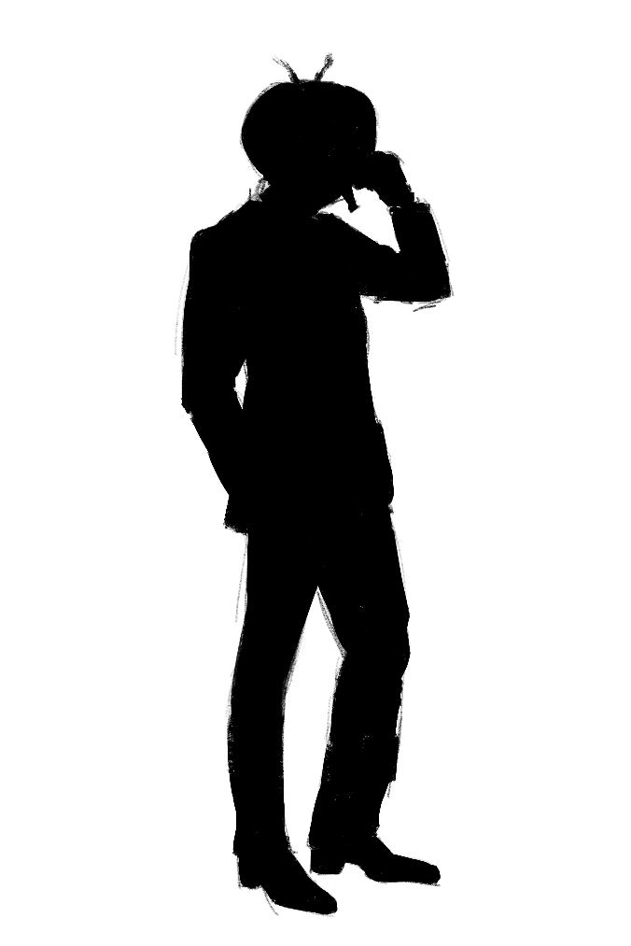
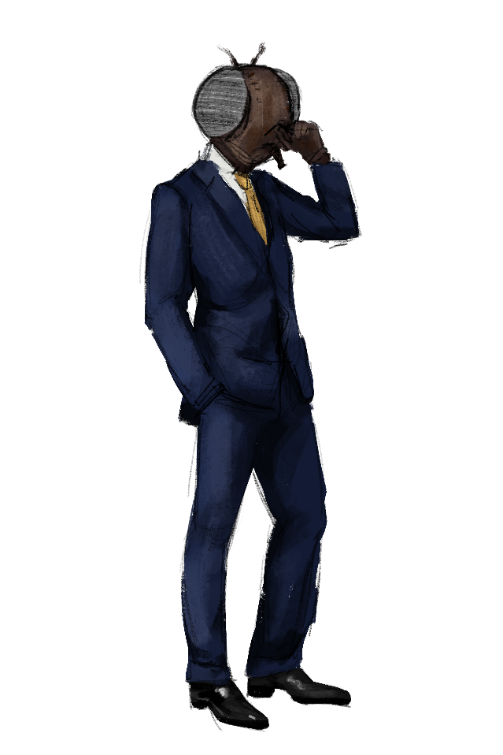

Unity Scene

